Порядок действий при ознакомлении с внутренними документами

Система электронного документооборота (СЭД) реализована посредством механизма постановки задач. Термин «Задача» в данном случае несет смысловую нагрузку «Поручение» и при создании какого-либо документа автоматически создается задача по рассмотрению этого документа. Ниже приведен примерный порядок действий при ознакомлении с внутренними документами.

1. Войти в СЭД БГТУ им. В.Г. Шухова.
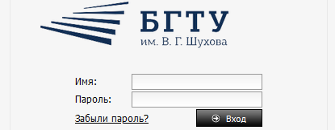

2. По умолчанию откроется вкладка ЗАДАЧИ. Если по какой-либо причине открыта другая вкладка, то перейти на вкладку ЗАДАЧИ. В этой вкладке отображен перечень задач.
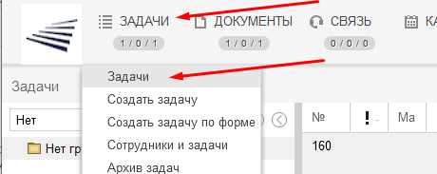

Задачи, предписывающие ознакомиться с документом, содержат в своем названии текст «Внутренний документ для ознакомления» и непосредственно наименование документа.

3. Войти в задачу, нажав на ее наименование.
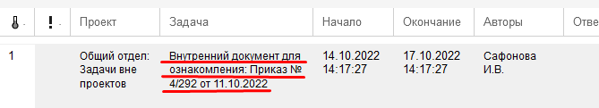

Откроется карточка задачи.
В верхней части вкладки «Описание» в одноименном поле содержатся пояснения, что именно требуется сделать.
В нижней части в графе «Внутренний документ для ознакомления» расположена ссылка на прикрепленный файл, с которым можно ознакомиться, нажав на имя файла или пиктограмму (глаз) справа от него.
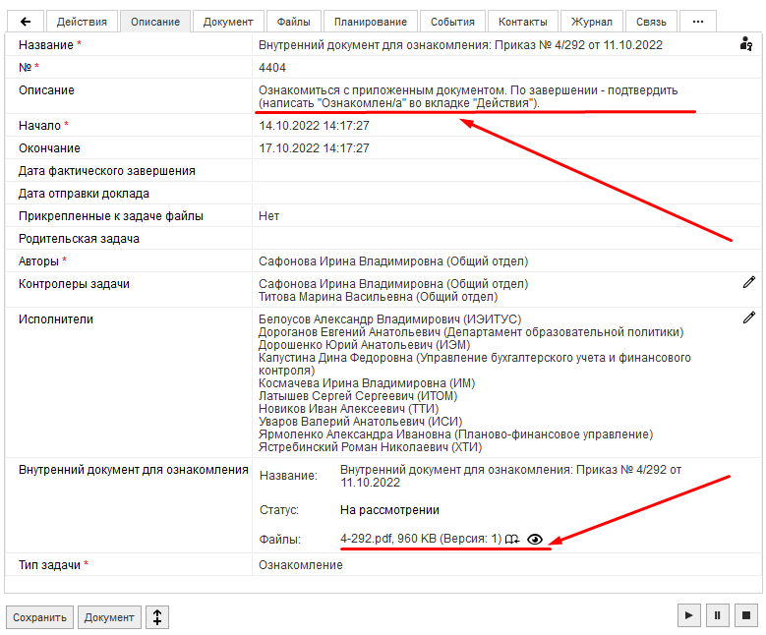

При необходимости файл можно распечатать или скачать путем нажатия на соответствующие пиктограммы в правом верхнем углу окна (они могут немного отличаться по внешнему виду в зависимости от браузера).

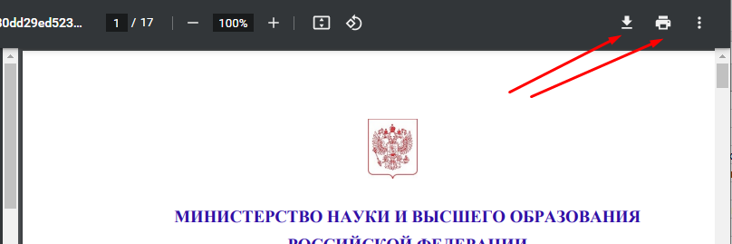
Печать документа также доступна при нажатии сочетания клавиш «Ctrl+P».

4. После ознакомления с документом перейти во вкладку «Действия», где в нижней части следует сообщить об ознакомлении с документом и нажать кнопку «Сохранить».
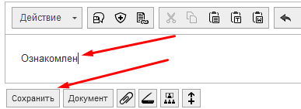
Вкладку браузера можно закрыть. При необходимости ознакомления подчиненных возможно создание подзадачи.

